|  |  |
| --- | --- |
|  | Splněno |
| Aktivní přístup k pacientům: |  |
| Aktivní přístup k práci: |  |
| Ochota se učit: |  |
| Komunikace s pacienty: |  |
| Samostatnost při práci: |  |
| Zodpovědnost: |  |
| **Celkové hodnocení:**  **souhlasím - nesouhlasím s udělením zápočtu** |  |

**Student byl seznámen s průběhem hodnocení.**

…………………………………………………...

Jméno a razítko vedoucího ortoptisty

…………………………………………………….

Podpis vedoucího ortoptisty

…………………………………………………….

Podpis studenta

Datum …………………………………….

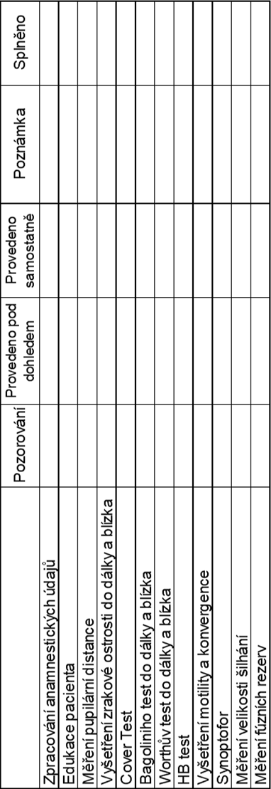

**Metodika:**

Student si ověří své teoretické znalosti na ortoptickém pracovišti. Cílem odborné praxe je získat dovednosti v ortoptické diagnostice a terapii. Seznámí se s provozem ortoptické ambulance a osvojí si principy a práci s ortoptickými přístroji a pomůckami při vyšetřování pacientů s poruchami binokulárních funkcí.

|  |  |  |
| --- | --- | --- |
| Datum | Počet hodin | Podpis vedoucího  ortoptisty |
|  |  |  |
|  |  |  |
|  |  |  |
|  |  |  |
|  |  |  |
|  |  |  |
|  |  |  |
|  |  |  |
|  |  |  |
|  |  |  |
|  |  |  |
|  |  |  |
|  |  |  |
|  |  |  |
|  |  |  |
|  |  |  |
|  |  |  |
|  |  |  |
|  |  |  |
|  |  |  |



**POTVRZENÍ O PRAKTICKÉ VÝUCE č. 1**

**obor ORTOPTIKA, KOO LF MU**

**2. ročník 3. semestr** **- 2017/2018**

Jméno a učo studenta: ..............................................

Počet povinných hodin praxe:

BTKR0341s Klinická rehabilitace binokulárního vidění I-seminář – 4 h/týdně

BTKR0341c Klinická rehabilitace binokulárního vidění I-cvičení – 6 h/týdně

celkem 14 výukových týdnů

Adresa a razítko pracoviště: